|  |
| --- |
| Môn học phát triển ứng dụng hệ thống thông tin hiện đại – Bộ môn hệ thống thông tin – khoa công nghệ thông tin – trường đại học khoa học tự nhiên |
| Yêu cầu chức năng |
| Quản Lý Nhà Phân Phối |
|  |
| **Biên soạn: Save My Life** |
| **10/6/2017** |

1. Tham chiếu

|  |  |  |
| --- | --- | --- |
| Mã số | Tên tài liệu | Phiên bản |
| BRS-02 | Khảo sát hệ thống | 1.1 |
| SRS-1.1 | [SRS] [Save_My_Life] QuanLiNPP | 1.1 |

1. Thông tin tài liệu

|  |
| --- |
|  |

|  |  |  |  |  |  |
| --- | --- | --- | --- | --- | --- |
| Mã số | Tên tài liệu | Nội dung cập nhật | Phiên bản | Tác giả | Mô tả |
| FR-01 | Yêu cầu chức năng | Khởi tạo | 1.0 | Save My Life | Phân tích yêu cầu chức năng cho hệ thống quản lý nhà phân phối |

1. Phân tích chức năng
   1. Sơ đồ use case tổng quát

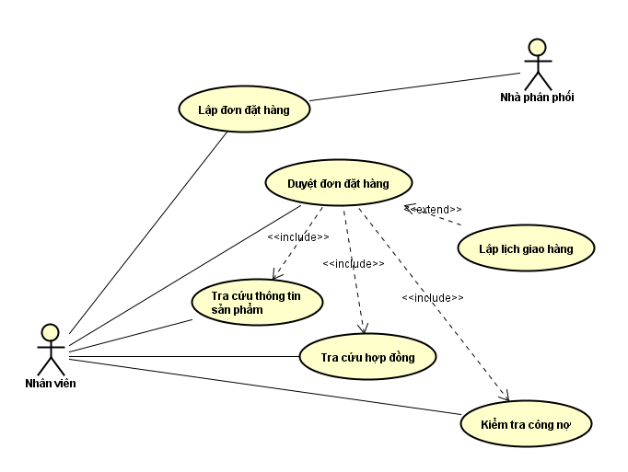

Hình 1 Mô hình use case Quản lý đặt hàng

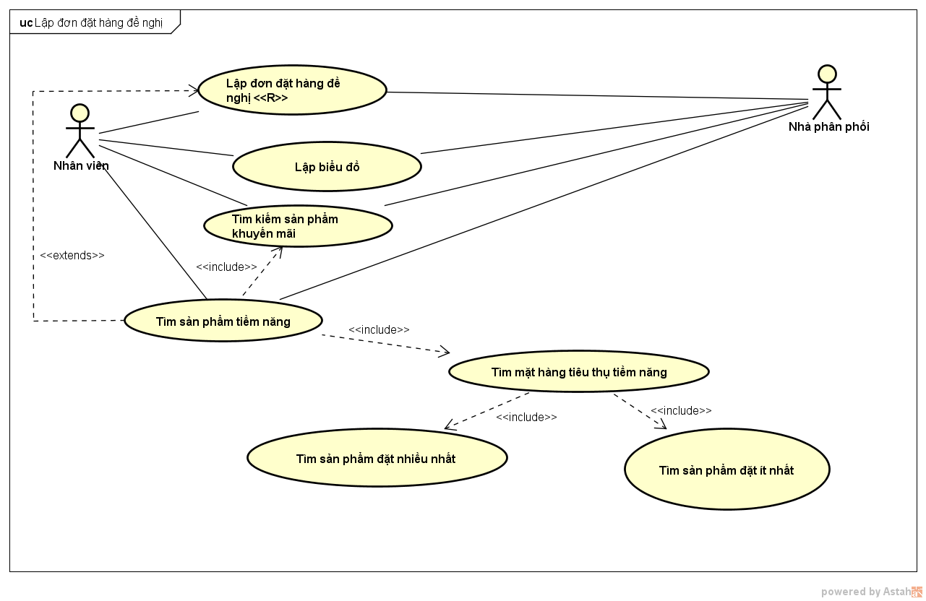

Hình 2 Mô hình use case Lập đơn đặt hàng đề nghị

* 1. Mô tả
     1. Use case Tra cứu hợp đồng

|  |  |  |
| --- | --- | --- |
| Tên Use Case | Tra cứu hợp đồng | Mã số: UCCN-01 |
| Tham chiếu: [SRS-1.1] [HTUCNV-02] |
| Mô tả | UC bắt đầu khi nhân viên muốn kiểm tra thông tin đặt hàng của nhà phân phối | |
| Dòng cơ bản | 1. Nhập một số thông tin cần tra cứu như: mã hoặc tên nhà phân phối… 2. Chọn “Tìm kiếm” 3. Hiển thị danh sách các hợp đồng theo tiêu chí tìm kiếm | |
| Dòng thay thế | Nếu thông tin không được tìm thấy, hiển thị thông báo với người dùng | |

* + 1. Use case Kiểm tra công nợ nhà phân phối

|  |  |  |
| --- | --- | --- |
| Tên Use Case | Kiểm tra công nợ nhà phân phối | Mã số: UCCN-02 |
| Tham chiếu: [SRS-1.1] [HTUCNV-02] |
| Mô tả | UC bắt đầu khi nhân viên muốn kiểm tra thông tin đặt hàng của nhà phân phối | |
| Dòng cơ bản | Nhập một số thông tin cần tra cứu như: mã hoặc tên nhà phân phối  Chọn “Tìm kiếm”  Hiển thị tổng công nợ, công nợ tối đa và tổng tiền có thể đặt hàng tối đa của nhà phân phối | |
| Dòng thay thế | Nếu thông tin không được tìm thấy, hiển thị thông báo với người dùng. | |

* + 1. Use case Lập đơn đặt hàng (chưa duyệt):

|  |  |  |
| --- | --- | --- |
| Tên Use Case | Lập đơn đặt hàng | Mã số: UCCN-03 |
| Tham chiếu: [SRS-1.1] [HTUCNV-04] |
| Mô tả | UC bắt đầu khi nhà phân phối muốn đặt hàng | |
| Dòng cơ bản | Nhân viên hoặc nhà phân phối nhập thông tin đơn đặt hàng gồm: tên nhà phân phối, loại sản phẩm, số lượng, mã hợp đồng, thông tin kho (địa chỉ, số điện thoại, số cmnd/ hộ chiếu của người đại diện)   1. Chọn hình thức thanh toán (tiền mặt hoặc thẻ) 2. Chọn hình thức giao hàng (sử dụng dịch vụ vận chuyển của công ty hoặc dịch vụ ngoài) 3. Chọn “Hoàn tất” | |
| Dòng thay thế | Không có | |

* + 1. Use case Tra cứu thông tin sản phẩm

|  |  |  |
| --- | --- | --- |
| Tên Use Case | Tra cứu thông tin sản phẩm | Mã số: UCCN-04 |
| Tham chiếu: [SRS-1.1] [HTUCNV-04] |
| Mô tả | UC bắt đầu khi nhân viên muốn kiểm tra tình trạng sản suất của sản phẩm nào đó | |
| Dòng cơ bản | 1. Nhân viên nhập thông tin sản phẩm (mã, tên) 2. Chọn “Tìm kiếm” 3. Hiển thị thông tin sản phẩm (mã, tên, tình trạng sản xuất, số lượng…) | |
| Dòng thay thế | Không có | |

* + 1. Use case Duyệt đơn đặt hàng:

|  |  |  |
| --- | --- | --- |
| Tên Use Case | Duyệt đơn đặt hàng | Mã số: UCCN-05 |
| Tham chiếu: [SRS-1.1] [HTUCNV-04] |
| Mô tả | UC bắt đầu khi nhân viên có các đơn đặt hàng cần nhân viên duyệt | |
| Dòng cơ bản | 1. Màn hình hiển thị dách sách các đơn hàng chưa duyệt 2. Nhân viên chọn một đơn hàng để duyệt 3. Hiển thị thông tin chi tiết của đơn đặt hàng tương ứng 4. Nhân viên kiểm tra thông tin đặt hàng (thực hiện use case Tra cứu thông tin sản phẩm, Tra cứu hợp đồng và Kiểm tra công nợ) 5. Nhân viên chọn duyệt và thực hiện hiện lập lịch giao hàng (Thực hiện use case Lập lịch giao hàng) 6. Nhân viên chọn “Không duyệt” | |
| Dòng thay thế | Tại bước 4: Nếu sản phẩm không còn được sản xuất nữa hoặc hợp đồng đã hết hạn hoặc tổng giá trị đơn đặt hàng lớn hơn tổng tiền có thể đặt hàng tối đa của nhà phân phối thì bỏ qua bước 5. Ngược lại bỏ qua bước 6 | |

* + 1. Use case Lập lịch giao hàng:

|  |  |  |
| --- | --- | --- |
| Tên Use Case | Lập lịch giao hàng | Mã số: UCCN-06 |
| Tham chiếu: [SRS-1.1] [HTUCNV-03] |
| Mô tả | UC bắt đầu sau khi đơn hàng được duyệt và nhân viên tiến hành lập lịch giao cho đơn hàng đó | |
| Dòng cơ bản | 1. Màn hình hiển thị toàn bộ lịch giao hàng hiện có (mã đơn đặt hàng, ngày giao, địa chỉ, loại hàng hóa, số lượng) 2. Nhân viên xem xét chọn ngày giao phù hợp và chọn thêm lịch giao 3. Màn hình hiện thị Datepicker cho phép nhân viên chọn ngày giao. 4. Màn hình load lại danh sách lịch giao | |
| Dòng thay thế | Không có | |

* + 1. Use case Lập đơn đặt hàng đề nghị:

|  |  |  |
| --- | --- | --- |
| Tên Use Case | Lập đơn đặt hàng đề nghị | Mã số: UCCN-07 |
| Tham chiếu: [SRS-1.1] [HTUCNV-03] |
| Mô tả | UC bắt đầu khi nhà phân phối hoặc nhân viên muốn xem đơn đặt hàng đề nghị | |
| Dòng cơ bản | 1. Người dùng nhập mã nhà phân phối 2. Hệ thống tìm kiếm mã nhà phân phối trong CSDL 3. Người dùng chọn “Xác nhận” 4. Hệ thống hiển thị các sản phẩm trong đơn đặt hàng đề nghị | |
| Dòng thay thế | Trường hợp bước 1, nếu là nhà phân phối thì người dùng không cần nhập mã, chuyển tới bước 4.  Trường hợp bước 2, nếu mã nhà phân phối không tồn tại, hệ thống báo lỗi. | |

* + 1. Use case Lập biểu đồ:

|  |  |  |
| --- | --- | --- |
| Tên Use Case | Lập biểu đồ | Mã số: UCCN-08 |
| Tham chiếu: [SRS-1.1] [HTUCNV-03] |
| Mô tả | UC bắt đầu khi nhân viên muốn theo dõi tình hình kinh doanh của các nhà phân phối | |
| Dòng cơ bản | 1. Nhân viên chọn các tiêu chí xuất biểu đồ: thời điềm, loại biểu đồ, hạng mục cần xuất biểu đồ (doanh thu, đơn đặt hàng) 2. Nhân viên chọn “Xuất biểu đồ” 3. Hệ thống tính toán và phát sinh ra biểu đồ tương ứng | |
| Dòng thay thế | Không có | |

* + 1. Use case Tìm kiếm sản phẩm khuyến mãi:

|  |  |  |
| --- | --- | --- |
| Tên Use Case | Tìm kiếm sản phẩm khuyến mãi | Mã số: UCCN-09 |
| Tham chiếu: [SRS-1.1] [HTUCNV-03] |
| Mô tả | UC bắt đầu khi nhân viên hoặc nhân viên muốn tra cứu các chương trình khuyến mãi | |
| Dòng cơ bản | 1. Người dùng nhập vào khung tìm kiếm các tiêu chí: loại khuyến mãi (khuyến mãi, ưu đãi), thời gian, loại sản phẩm,… 2. Người dùng chọn “Tìm kiếm” 3. Hệ thống hiển thị danh sách các chương trình khuyến mãi hiện có | |
| Dòng thay thế | Không có | |

* + 1. Use case Tìm sản phẩm tiềm năng:

|  |  |  |
| --- | --- | --- |
| Tên Use Case | Tìm sản phẩm tiềm năng | Mã số: UCCN-10 |
| Tham chiếu: [SRS-1.1] [HTUCNV-03] |
| Mô tả | UC bắt đầu khi nhân viên hoặc nhà phân phối muốn xem các sản phẩm tiềm năng theo từng hạng mục | |
| Dòng cơ bản | 1. Người dùng nhập vào mã nhà phân phối 2. Hệ thống tìm kiếm mã nhà phân phối trong CSDL 3. Người dùng chọn “Xác nhận” 4. Hệ thống thực hiện tính toán theo các hạng mục doanh thu, các đơn đặt hàng trước đó trong vòng 3 tháng của nhà phân phối, các khuyến mãi và ưu đãi,.. 5. Hệ thống hiển thị các sản phẩm cùng với số lượng đề nghị và các sản phẩm khuyến mãi hoặc ưu đãi. 6. Hệ thống hiển thị sản phẩm được đặt nhiều nhất, sản phẩm đặt ít nhất, từ đó yêu cầu sản phẩm nào nên được ngừng đặt và sản phẩm nào nên đặt thêm 7. Hệ thống hiển thị các sản phẩm đạt lợi nhuận cao nhất cũng như sản phẩm đem lại lợi nhuận thấp nhất, từ đó yêu cầu sản phẩm nào nên được ngừng đặt và sản phẩm nào nên đặt thêm | |
| Dòng thay thế | Trường hợp bước 1, nếu người dùng là nhà phân phối thì không cần thực hiện, chuyển đến bước 4.  Trường hợp bước 5, nếu có những sản phẩm có chương trình khuyến mãi trùng với sản phẩm được ưu đãi thường niên của nhà phân phối, hệ thống sẽ tự động chọn theo hướng có lợi cho nhà phân phối hơn.  Trường hợp bước 7, nếu người dùng chọn “Lập đơn đặt hàng đề nghị”, hệ thống thực hiện use case “ Lập đơn đặt hàng đề nghị” với dữ liệu đầu vào là mã nhà phân phối đã chọn. | |

1. Phân tích dữ liệu
   1. Sơ đồ class diagram